Rencontre exceptionnelle
TNP-Université Populaire de Lyon
Jeudi 3 février 19-21h
Lycée la Martinière Diderot
41 cours Général Giraud 69001

Avec Christian Schiaretti
et Julien Tiphaine, rôle titre de Don Juan

Présentation du spectacle

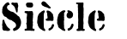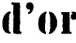
Texte français Gérald Garutti, Pauline Noblecourt,
Christian Schiaretti, Sacha Todorov
Mise en scène Christian Schiaretti
Petit théâtre
Du 15 janvier au 27 février 2011
Création TNP

La discussion prendra la forme d'un échange avec
Christian Schiaretti sur la création du Siècle d'Or
et d'une lecture de Julien Tiphaine

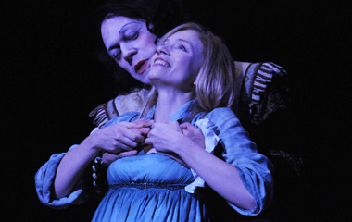

Ce Don Juan, premier d’une longue dynastie: italienne, française, russe…, est avant tout un homme symbolisant la joie de vivre, le plaisir terrestre, la frivolité. Il est avant tout Espagnol, empli d’un sentiment d’honneur, prompt à manifester son orgueil et à dégainer l’épée. Ce qui le caractérise n’est pas tant son goût pour la séduction que son besoin irrésistible de tromper. Sa sensualité insatiable fait de lui un mythe du pouvoir de la chair. S’il est impie, il n’en est pas pour autant athée.

Durée du spectacle: 2h30 au Petit Théâtre
Janvier samedi 15, mardi 18, vendredi 21, samedi 22, mercredi 26, jeudi 27, à 20h00; dimanche 30, à 16h00
Février mardi 1er, vendredi 4, samedi 5, mercredi 9, jeudi 10, mardi 15, vendredi 18, samedi 19, mercredi 23, jeudi 24, à 20h00; dimanche 13, dimanche 27, à 16h00

